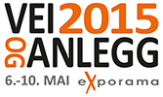

TYROLIT PÅ VEI OG ANLEGG 2015

Hvert tredje år arrangeres Vei og Anlegg messen av Maskingrossisternes forening, MGF. Med 225 utstillere som dekket 62.000 kvm ute og 2.300 kvm inne er det Nordens største messe for Byggeindustrien.
6-10 mai i år var det på ’n igjen, det kom hele 22.951 besøkende.
Vi hos Tyrolit ønsker å takke alle gamle og nye kunder som besøkte oss på messen. Det ble en suksess med salgsrekord og mange interesserte som besøkte vår utstilling.
På messen ble også TYROLITs nye kjernebormaskin DME19, lansert. En maskin som ble positivt mottatt av kundene. Vår nye hjemmeside www.tyrolitdiamant.no ble også presentert.
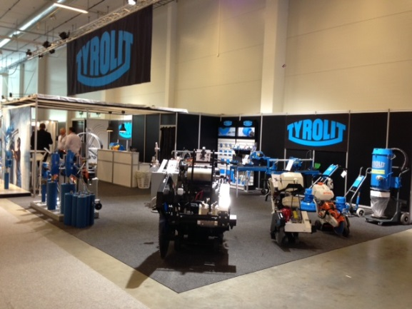

For ytterligere informasjon, vær vennlig å kontakte:
Walter Sund , Salgssjef Bygg & Anlegg, Tyrolit Norge
E-post: walter.sund@tyrolit.com Tlf: 907 44 660

Tyrolit er en av verdens største produsenter av verktøy for sliping, kapping, saging, boring og pussing samt leverandør av verktøy og maskiner. Selskapet er ensbetydende med høy kvalitet, nyskapende løsninger og lang erfaring. Vi investerer kontinuerlig i ny teknologi tilpasset behovene hos våre kunder og samfunnet for øvrig, med et spesielt fokus på miljøvennlige teknologier. Selskapet har 29 produksjonsenheter i 12 land og opererer innenfor mer enn 65 markeder. Vi er om lag 4600 medarbeidere, med en omsetning på rundt 600 mill. euro (tall fra 2014), og er en del av Swarovski-konsernet, som har sitt hovedkvarter i Schwaz, Østerrike. www.tyrolit.com

